ХЕРСОНСЬКИЙ ДЕРЖАВНИЙ АГРАРНИЙ УНІВЕРСИТЕТ
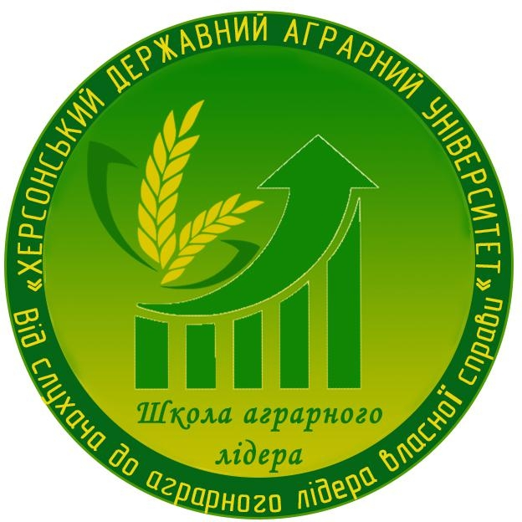 | ШКОЛА  АГРАРНОГО ЛІДЕРА | 

29 листопада 2018 р.

Тематична панель:

«Медіація як засіб вирішення конфліктів»
Мудра людина завжди знайде спосіб, щоб не почати війну.
Ісороку Ямамото

Місце проведення: Херсонський державний аграрний університет,
головний корпус, аудиторія 104 (2 поверх).

Адреса: 73006, м. Херсон, вул. Стрітенська, 23.
Спікер:
ЄВГЕН АЛХІМОВ
Бізнес-медіатор Торгово-промислової палати

12.00 – 12.10 | Реєстрація учасників
12.10 – 12.15 | Вступне слово.  Кирилов Юрій Євгенович – ректор університету, доктор економічних наук, професор кафедри публічного управління та адміністрування
12.15 – 13.50 | В програмі:  - Поведінка у конфліктах та основи медіації  - Сфера застосування медіації  - Коли застосування медіації можливо.  - Медіація як комунікативна задача.  - Медіація для бізнесу, або як побачити у конфлікті переваги  - Медіація: шанси та користь для бізнес-середовища  - Медіація між співвласниками бізнесу
13.50 - 14.00 | Час на запитання та відповіді
Запрошуються студенти, викладачі, учасники Проекту UHBDP, та всі, хто не байдужий до розвитку своєї особистості.
www.ksau.kherson.ua, (0552) 44 62 16, 095 927 46 37
agroliderksau@gmail.com, agroliderksau@ksau.kherson.ua, https://www.facebook.com/agroliderksau/

